## Schéma zapojení

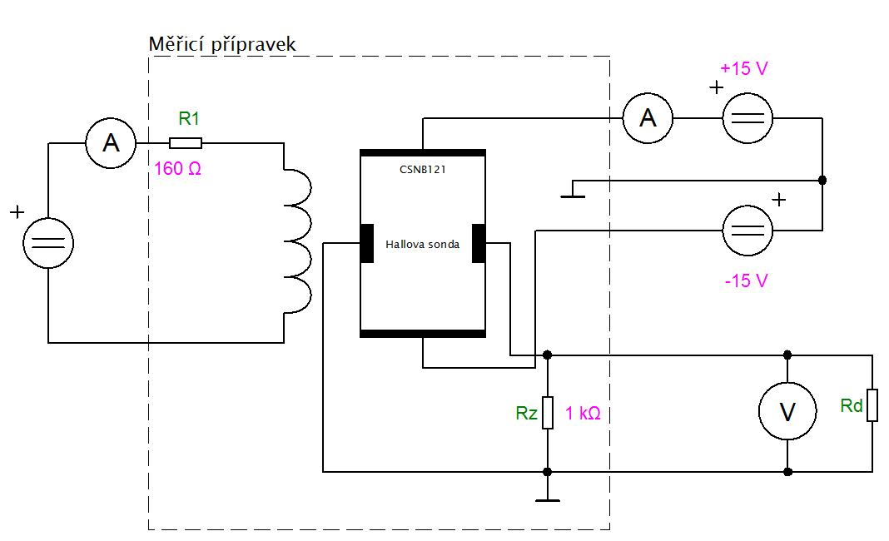

## Naměřené hodnoty



## Grafy

## Závěr

Z měření závislosti Hallova napětí na magnetizačním proudu vyšla zcela lineární charakteristika pro měření s i bez magnetu. Jelikož jsou veličiny RH, d a IC v průběhu měření konstantní, lze usuzovat, že Hallovo napětí je přímo úměrné magnetické indukci, tedy i magnetizačnímu proudu. Se zvyšujícím se hodnotou zatěžovacího odporu stoupá i měřené Hallovo napětí. Ze závislosti Hallova napětí na poloze dvou permanentních magnetů a teoretického rozboru vychází křivka magnetu 1 téměř shodně s obrázkem b), pro magnet 2 je křivka méně výrazná, avšak nejlépe odpovídá průběhu c). Lze se tedy domnívat, že každý z magnetů je jinak polarizován. Tvar křivky je obecně dán vzájemným sčítáním či odečítáním magnetických polí cívky a permanentního magnetu.